附件1：
中山市福利彩票销售场所选址范围图解
- 山姆会员店（含配套商业范围）内
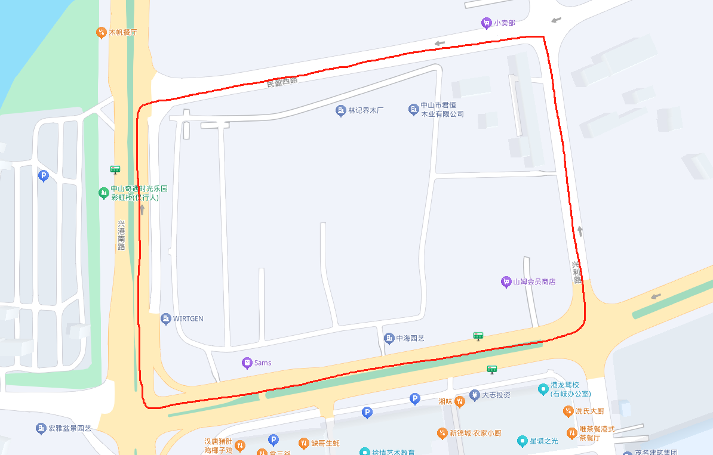
- 西区剑桥郡
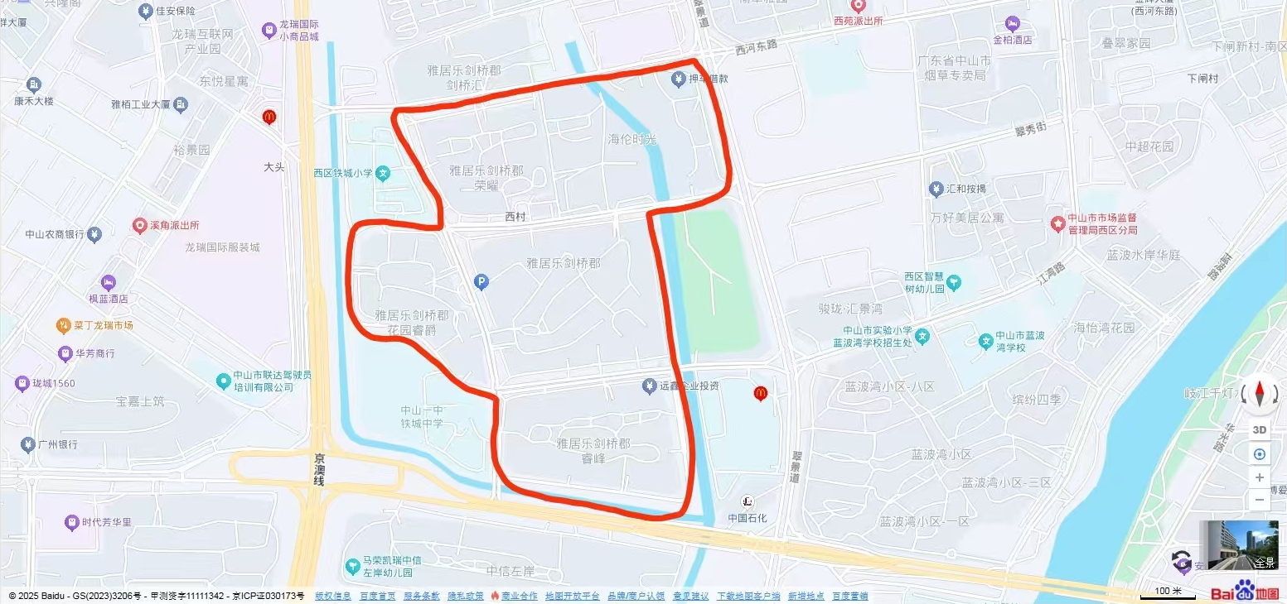
- 港口保利国际广场周边
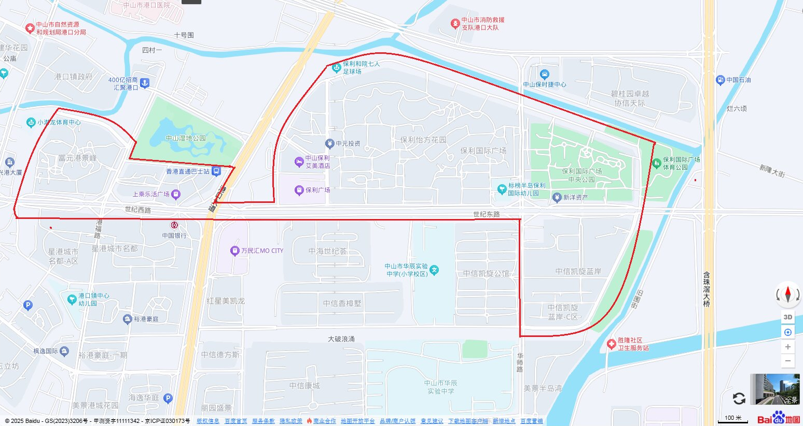
- 黄圃大兴东路及周边
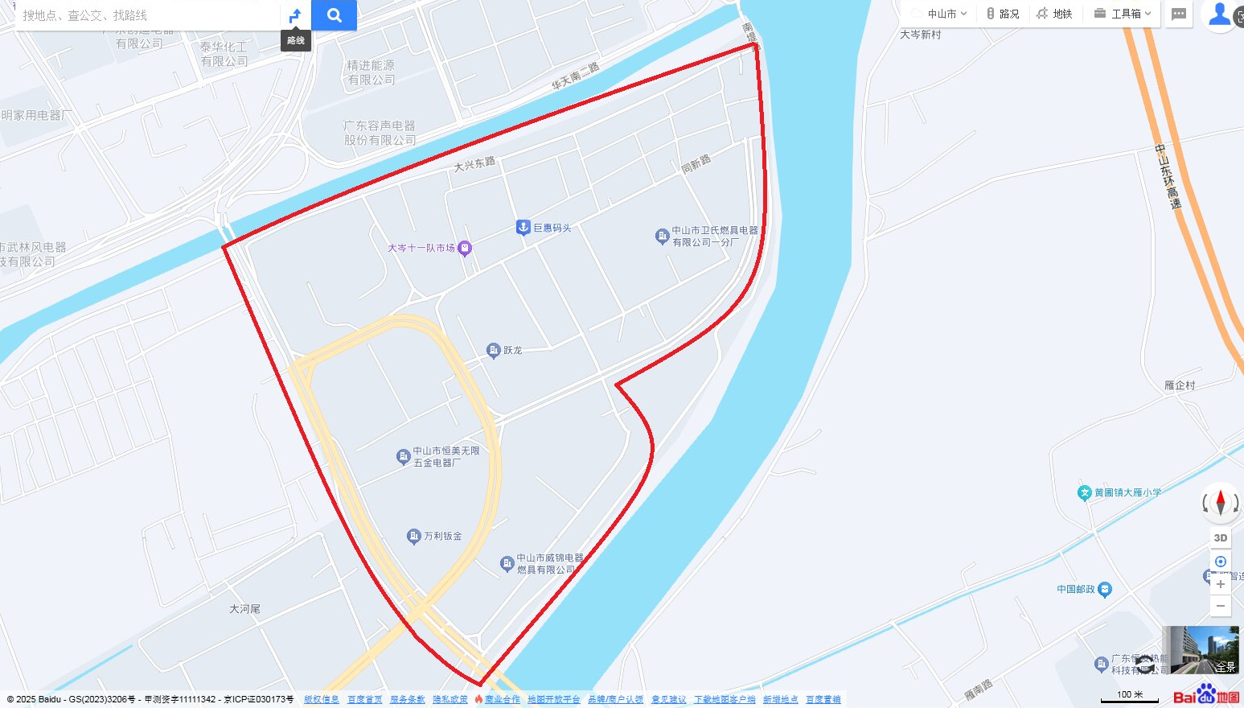
- 三角高平工业区锦成路及周边
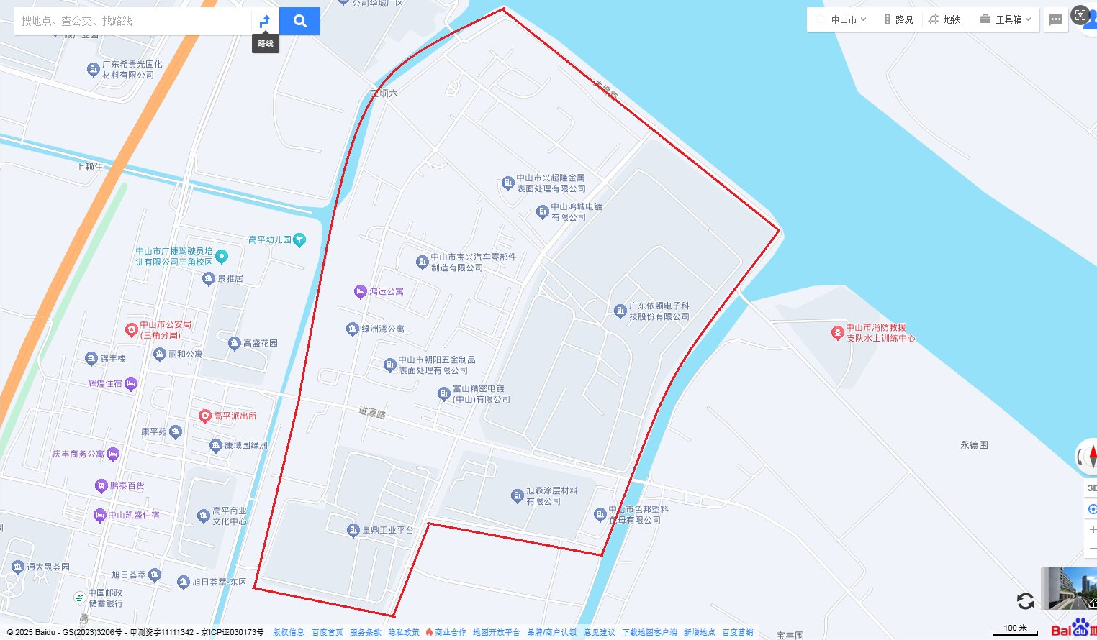
- 石岐街道市博物馆附近，莲塘路（人民医院至大信路段），孙文中路（拱辰路路口至人民医院路段）
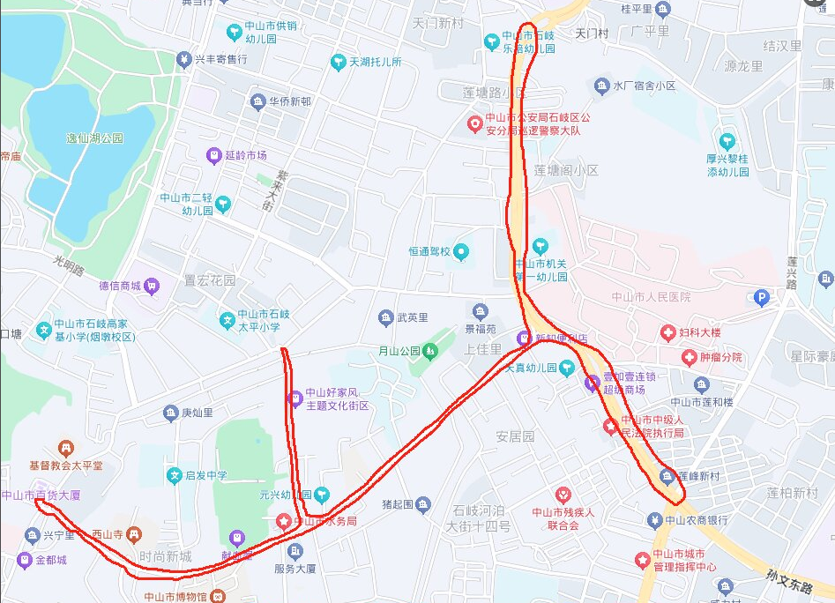
- 五桂山长命水龙井路及周边
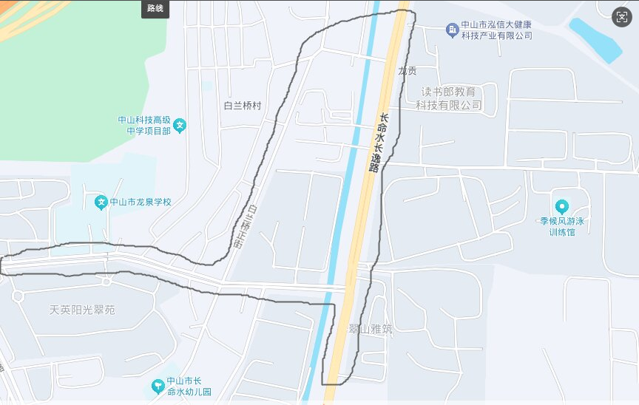
- 石岐街道富元利和豪庭、碧桂园天玺湾、中山第一城、居安苑周边
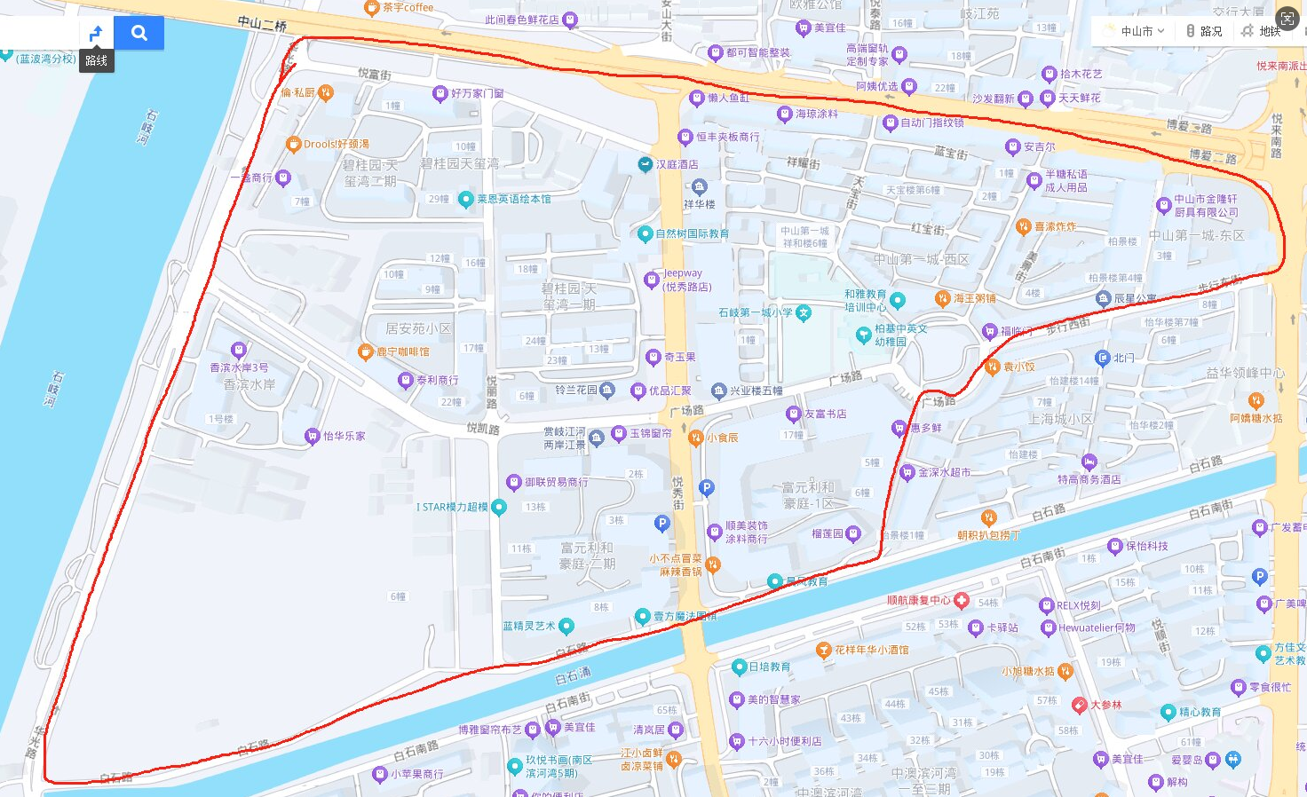
注：新增的销售场所须在以上范围内选址，并符合《福彩销售场所公开征召公告》第四点关于申办福彩销售场所条件。

